프로젝트명
시스템아키텍처정의서
Phase : 설계단계
Author : 홍길동
Date : 2022.3.29
Version : 1.0

구분 | 소속 | 역할 | 담당자 | 확인일 | 확인
작성
동료검토
검토
인수/승인

개정 이력

버전 | 개정일자 | 개정사유 | 개정내역 | 작성자 | 승인자
0.1 | 2009-04-24 | 제정 | 최초 제정
0.2 | 2009-05-07 | 수정 | 보완

목 차

1. 소개 4
1.1. 목적 4
1.2. 범위 4
1.3. 문서의 구성 4
2. 아키텍처 기술 방식 5
3. 아키텍처 목적과 제약사항 5
3.1. 기능 요구사항 5
3.2. 비기능 요구사항 5
4. 유스케이스 뷰 6
5. 논리 뷰 6
5.1. 레이어 아키텍처 6
5.2. 레이어 구조 6
5.3. 레이어 논리 구성 요소 7
5.4. 레이어 물리 구성 요소 8
5.5. 프레임워크 및 툴킷 8
5.6. 컴포넌트 아키텍처 8
5.7. 유스케이스 실현 패턴 8
6. 구현 뷰 8
7. 배치 뷰 8
8. 사용자인터페이스 뷰 9
8.1. 레이아웃 패턴 9
8.2. 네비게이션 패턴 9
9. 디자인 메커니즘 9
10. 구현 메커니즘 9
10.1. 사용자인증 9
10.2. 메뉴 및 권한 9
11. 기타 아키텍처적으로 중요한 뷰 9

소개

목적
이 문서의 목적은 시스템의 아키텍처적으로 요구되는 것을 만족시키기 위해 선택한 접근법에 대해 설명하는 것이다. 아키텍처 설명은 다음을 설명한다.
- 접근법으로 아키텍처적 요구를 만족시키는 방법
- 가장 중요한 설계 결정에 대한 설명
- 시스템에 일관되게 적용되어야 하는 설계 관점에 대한 명세

범위
이 문서의 범위는 다음으로 제한한다.
- 시스템에서 아키텍처적으로 중요한 측면
이 문서의 범위는 다음의 고려사항을 포함하지 않는다.
- 중요하지 않은 해결책에 대한 분석/설계/구현에 대한 상세한 설명

문서의 구성
이 문서의 구성은 다음과 같다.
- 아키텍처 목적과 제약사항 – 아키텍처를 수립하고 검증하는데 사용되는 아키텍처적으로 중요한 요구사항(유스케이스)과 제약조건(보충명세)에 대한 해결책의 서브셋을 제공한다.
- 유스케이스 뷰(아키텍처적으로 중요한 시나리오) – 종속성과 관계의 우선순위에 따라서 아키텍처적으로 중요하게 고려해야 하는 시나리오에 대한 목록을 제공한다.
- 논리 뷰 – 아키텍처적으로 중요하고 시스템 설계의 관점에서 동적인 부분을 함께 설명하는 설계 모델에 대한 아키텍처적 뷰의 집합을 제공한다.
- 구현 뷰 – 시스템 구현시 생성되는 소스, 디렉토리와 같은 산출물의 구조를 설명한다.
- 배치 뷰 – 개발이 완료된 시스템이 물리적인 시스템에 어떻게 배포되는지를 설명한다.
- 사용자인터페이스 뷰 – 사용자인터페이스 설계시 주의해야 하는 목록을 제공한다.
- 디자인 매커니즘 – 시스템을 설계하는 방법을 제공한다.
- 구현 매커니즘 – 기능 구현에 있어서 공통적으로 적용되는 매커니즘에 대한 설명을 제공한다.
- 기타 아키텍처적으로 중요한 뷰 – 설계 모델 외에 아키텍처적으로 중요한 분석, 배포, 구현 뷰에 대해 설명한다.
- 참조 - 이 문서에서 참조한 모든 문서, 책, 백서에 대한 상세한 참조 정보를 제공한다.

아키텍처 기술 방식
이 문서는 다음과 같은 시스템의 중요한 뷰와 결정사항에 대해 설명하며 이런 뷰와 결정사항들은 UML을 이용하여 표기하는 것을 원칙으로 하지만 필요하다면 다른 방식을 사용할 수 있다.
- 유스케이스 뷰 – 아키텍처에 중요한 유스케이스를 설명한다.
- 논리 뷰 – 아키텍처의 논리적인 구성 요소에 대해 설명한다.
- 구현 뷰 – 기능 구현을 위해 생성되는 산출물의 구조에 대해 설명한다.
- 배치 뷰 – 시스템의 배치에 대해 설명한다.
- 사용자인터페이스 뷰 – 사용자인터페이스 설계 및 구현에 대해 설명한다.
- 디자인 메커니즘 – 시스템 설계 방법에 대해 설명한다.
- 구현 메커니즘 – 기능 구현시 따라야 하는 패턴에 대해 설명한다.

아키텍처 목적과 제약사항

기능 요구사항
이 아키텍처는 시스템의 모든 유스케이스를 실현해야 한다.

비기능 요구사항
이 시스템은 다음과 같은 비기능 요구사항을 만족해야 한다.
요구사항명 | 설명

유스케이스 뷰
[아키텍처적으로 중요한 유스케이스의 서브셋 - 유스케이스다이어그램]

논리 뷰

레이어 아키텍처
이 시스템은 다음 그림과 같은 레이어로 나눈다.
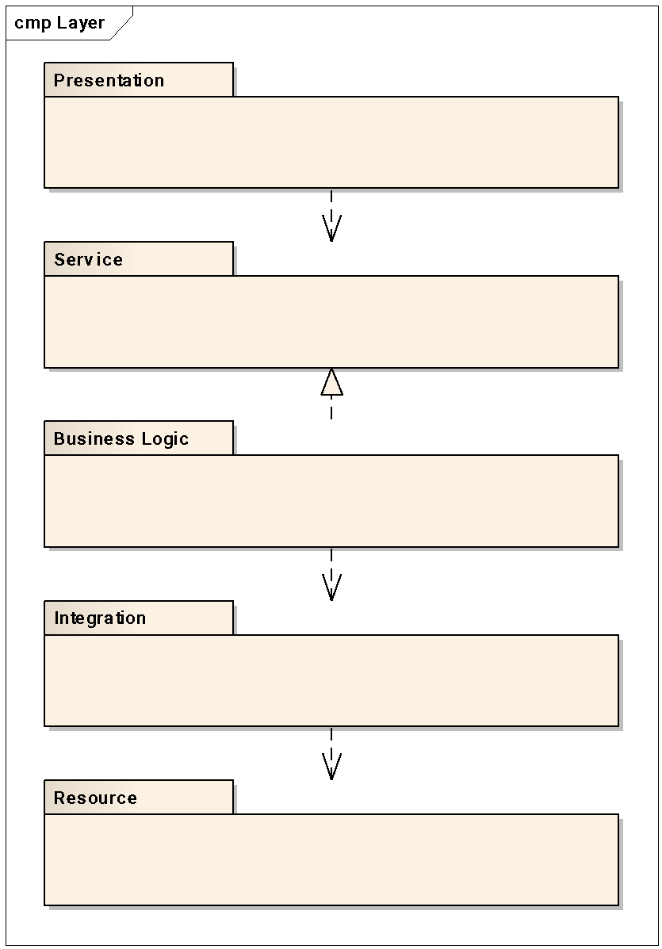

레이어 구조
이 시스템의 5개의 레이어 역할을 가지며 레이어간의 의존성은 레이어 아키텍처의 원칙을 준수하여 하위 레이어만 의존성을 가진다.
- 프리젠테이션
프리젠테이션 레이어는 N-Screen 관점에서 다양한 디바이스 또는 표현 방식을 가질 수 있다. 대표적으로 웹 브라우저가 있으며 추가적으로 스마트 디바이스가 될 수 있다. 클라이언트는 유형에 따라서 다양한 표현 방식과 통신 방식을 가지므로 서비스 레이어에 요청을 하고 서비스 레이어의 응답을 클라이언트에 전달한다. 프리젠테이션 레이어의 중요한 역할은 클라이언트의 유형에 종속적으로 필요한 화면 또는 화면간의 이동 그리고 데이터를 포맷팅하는 역할을 담당한다.
- 서비스
서비스 레이어는 외부 시스템과의 인터페이스를 제공하기 위한 레이어로 실제적으로는 인터페이스만을 정의하고 이 인터페이스의 구현은 비즈니스 로직 레이어에서 담당한다. 프리젠테이션 레이어가 사용자가 직접 볼 수 있는 화면을 제공하는 반면 서비스 레이어는 시스템에 부과된 행위를 동일하게 처리하지만 화면을 제공하지는 않으며 서비스에 정의된 행위만 수행하고 그 결과를 제공한다.
- 비즈니스 로직
비즈니스 레이어는 업무 규칙(규칙 또는 프로세스)에 따라서 업무를 처리한다. 이 레이어는 상위 레이어에서 넘어온 요청에 대한 데이터를 검증하고 이 데이터와 기존 데이터 요청에 알맞은 업무 규칙을 적용하여 수행하고 그 결과를 상위 레이어에 전달한다. 업무 규칙을 수행한 결과 데이터를 생성하여 엔티티 레이어를 통해 저장하거나 알맞은 형태(DTO-Data Transfer Object)로 변환하여 외부 시스템에 전달하는 역할을 수행한다.
이 레이어에서 주의해야 할 것은 상위 레이어의 특성과 상관없이 독립적인 입/출력 구조를 가지며 비즈니스 규칙을 트랜잭션으로 묶어주어야 한다는 것이다.
- 엔티티
엔티티 레이어는 이 시스템에 필요한 단위 데이터의 CRUD 작업에 대한 역할과 엔티티을 객체가 관리하는 상태값을 변경하는 부분을 담당한다. 이 레이어에는 POJO 기반의 데이터를 사용한다.
- 인테그레이션
인테그레이션 레이어는 이 시스템과 다양한 외부 자원을 연결한다. 일반적으로 데이터베이스와의 상호작용이 있지만 이 외에도 외부 자원과 물리적으로 연결하는 것 외에도 데이터 전달과 변환을 포함한다.
- 리소스
리소스 레이어는 이 시스템에서 사용하는 외부 자원을 의미한다. 이 레이어는 이 시스템 외부에 있는 모든 것(시스템, 라이브러리 등)을 자원으로 정의한다. 엄격하게 리소스 레이어는 이 시스템 범위를 벗어난다고 볼 수 있지만 리소스 레이어 없이는 이 시스템을 이해하기 힘들기 때문에 이 문서에 포함시킨다.

레이어 논리 구성 요소

레이어 물리 구성 요소

프레임워크 및 툴킷

컴포넌트 아키텍처

유스케이스 실현 패턴
- Create 패턴

- Update 패턴

- Read 패턴

- Delete 패턴

- List 패턴

구현 뷰

배치 뷰

사용자인터페이스 뷰

레이아웃 패턴

네비게이션 패턴

디자인 메커니즘

구현 메커니즘

사용자인증
사용자 인증과 로그인 상태를 체크하는 구현 메커니즘은 다음과 같다.

메뉴 및 권한
사용자별로 사용할 수 있는 메뉴를 보여주는 방법과 실제 사용자가 요청시 해당 서비스를 사용할 수 있는지의 권한을 체크하는 구현 메커니즘은 다음과 같다.

기타 아키텍처적으로 중요한 뷰
- 없음

개정 사유: 제정 또는 개정 내용이 이전 문서에 대해 추가/수정/삭제인지 선택 기입
개정 내역: 개정이 발생하는 페이지 번호와 변경 내용을 기술

